**مُهمة تنفيذية رقم 1 للصف الخامس**

بِداية شهر شباط 2019

**المدرسة:___________________**

**اسم التلّميذ/ة:__________________**

**الصّف:__________**

* حلّ جميع التمارين التي في الامتحان، وأَجِبْ عن جميع الأسئلة بانتباه وبجدّيّة.
* مدّة الامتحان **90** **دقيقة** (ساعة ونصف) ولكن إذا احتجت إلى وقت إضافيّ يُمكنك أن تطلب ذلك من المعلّم.

**نتمنّى لك النجاح!**

**سؤال 1**

حَوّط اسم الشّكل الرُّباعي الذي يَحتوي على زاوية حادّة واحدة فقط.

1. متوازي أضلاع
2. شِبه مُنحرف مُتساوي السّاقين
3. مُعيّن
4. شِبه مُنحرف قائم الزّاوية

...................................................

**سؤال 2**

قُسِّمت الأشكال التي امامك لأقسام مُتساوية.

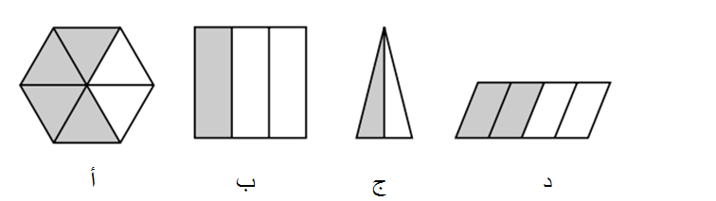

أي شَكلين فيهما الجُزء المُلوّن بالرّمادي يُمثّل كسورا مُتساوية. حَوّط البند الملائم.

1. الشّكل **ج** والشّكل **د**
2. الشّكل **ب** والشّكل **ج**
3. الشّكل **أ** والشّكل **د**
4. الشّكل **أ** والشّكل **ب**

...................................................

**سؤال 3**

يُمكنك نسخ التمارين وحَلّها بالطريقة   
المريحة لك.



**مكان للعمليّات الحسابيّة**

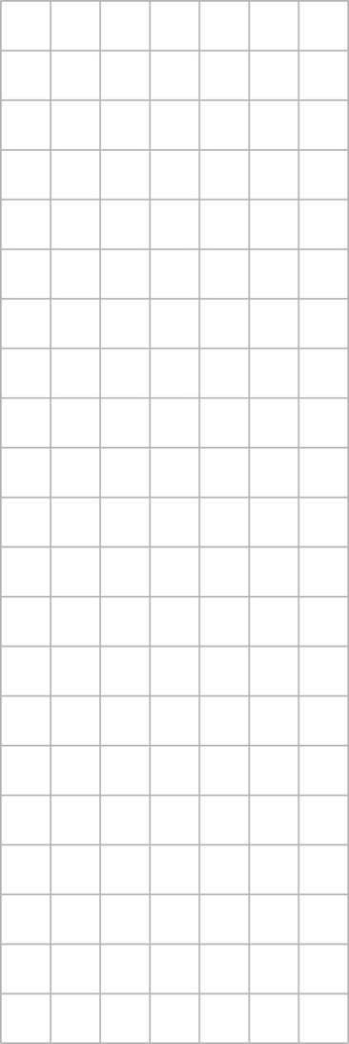

حِلّ ما يلي:

**أ.** _____________________3,119 – 2,045 =

**ب.** _____________________ 69 × 22 =

**ج.**______________________= 4,200 : 70

**د.** _____________________ = 2 : 5 X 4 + 6

...................................................

**سؤال 4**

زَرعت سمر 144 بِذرة أزهار في أحواض. زَرعت في كل حَوض 6 بِذرات.

كم حَوضا استعملت سمر؟

الجواب:__________

...................................................

**سؤال 5**

رَسمت لَيان سمكة وقد استخدمت مُثلثين قائِمي الزّاوية

حوّط السّمكة التي من المُمكِن أن تكون قد رَسمتها لَيان.

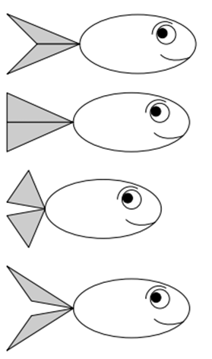

...................................................

**سؤال 6**

في حانوت لبَيع الزُّهور توجد 3 باقات من الأزهار الحمراء

وَ 7 باقات من الأزهار البيضاء.

في كل باقة يوجد 20 زهرة.   
بكم **يزيد** عدد الأزهار البيضاء عَن عدد الأزهار الحمراء؟

بيّن طريقة حلّك.

الجواب: _____________

**سؤال 7**

حوّط البَند الذي فيه القُبّعات لونها رمادي.

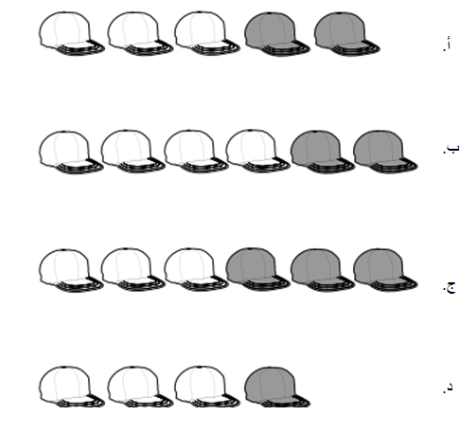

...................................................

**سؤال 8**

يبيع صاحب دُكّان البوظَة أصناف عديدة من عُلب البوظَة وبأحجام مُختلفة.

يتراوح ثمن عُلبة البوظَة الواحدة بين 20 ش.ج وَ 35 ش.ج.

1. مع هيام 50 ش.ج. هل تكفي النّقود التي معها لشِراء 3 عُلب بوظة؟

نعم تكفي / لا تكفي

فسّروا إجابتكم.

________________________________________________

________________________________________________

1. اشترت شادية 4 عُلب بوظَة من نفس الدُكّان. دفعت للبائع وَرقة من فئة الـ 200 ش.ج وحصلَتْ على باقٍ.

أيّ مبلغ من المبالغ التالية يمكن أن يكون الباقي الذي حصلت عليه شادية؟

1. 140ش.ج (ب) 120 ش.ج (ج) 20 ش.ج (د) 55 ش.ج

...................................................

**سؤال 9**

اكمِلوا عَددا مُلائما.

50 – : 2 < 40

...................................................

**سؤال 10**

يحصل أمير على 23 شاقلا مقابل كل ساعة عمل.

يعمل أمير 40 ساعة في الأسبوع.

1. ما هو اكبر مبلغ من المال يُمكن لأمير ان يحصل عليه خلال أسبوع.

الجواب:_________ شاقلا

1. في أسبوع مُعيّن حصل امير على مبلغ 690 شاقلا.

كم ساعة عمِل امير خلال هذا الأسبوع؟

الجواب:_________ ساعات

...................................................

**سؤال 11**

ادّعت راوية أنه **دون حساب دقيق** لنتيجة التّمرين 59 × 29 ، يُمكننا أن نعرف بأن نتيجته أصغر من 1,800.

فسّروا لماذا راوية على حَق؟

...................................................

**سؤال 12**

اكمِل عَددا مُلائما.

96 – 5106 < _______ - 5106

...................................................

**سؤال 13**

وَزِن صُوص هو 150 غرامًا.

وزن دجاجة هو 3 كغم.

**كم مرّة** وزن الدجاجة أكبر من وزن الصُّوص؟

الجواب: _________

...................................................

**سؤال 14**

حلّ ما يلي:

**أ.** 

**ب.** 

**ج.** 

...................................................

**سؤال 15**

أكمل العَدد النّاقص

 = **+ **

.............. .....................................

**سؤال 16**

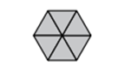

هذا الشّكل يُساوي 1 صحيح.

كم يساوي:

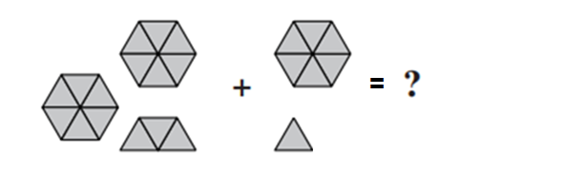

1. 3 ب) 3 ج) 3 د) 4

...................................................

**سؤال 17**

حوّط العدد الذي يساوي

1. 4 ب) 4 ج) 3 د) 1

...................................................

**سؤال 18**

حوّط البند الذي فيه موقع الكسرين وَ 1 على مستقيم الأعداد صحيحا.

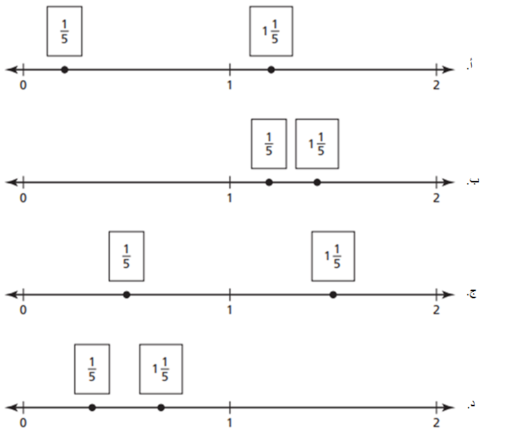

...................................................

**سؤال 19**

أي التّعابير يُبيّن طريقة حلّ التّمرين = -

حوّط التّعبير الصحيح.

1. ب) ج) - د) -

...................................................

**سؤال 20**

أمامك جزء من مستقيم أعداد عُيِّنت عليه النقطة "أ".

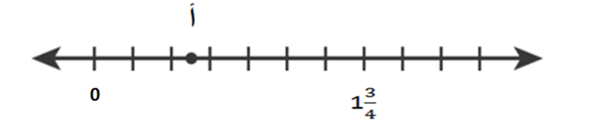

أي الجُّمل التّالية صحيحة بالنسبة لقيمة النقطة "أ".

1. الكسر الملائم للنقطة أ اصغر من
2. الكسر الملائم للنقطة أ أكبر من واصغر من 1 صحيح
3. الكسر الملائم للنقطة أ أكبر من 1 صحيح
4. الكسر الملائم للنقطة أ أكبر من وأصغر من

علّل إجابتك: ____________________________________________

___________________________________________________

...................................................

**سؤال 21**

لعبت اسراء ساعة مع منى، وبعد ذلك لعبت 30 دقيقة مع سُعاد.

هل لعبة اسراء مع سُعاد ومنى معا **أكثر** أم **أقل** من ساعة؟

حوّط الإجابة الصحيحة:

1- أكثر من ساعة 2- أقل من ساعة

علل اجابتك:

_________________________________________________________________________________________________________________________________________________________

...................................................

**سؤال 22**

قامت سِهام بالتّخطيط لحفلة عيد ميلادها.

لذا طلبَتْ بالونات بكميّات بحسب الوصف في الجدول:

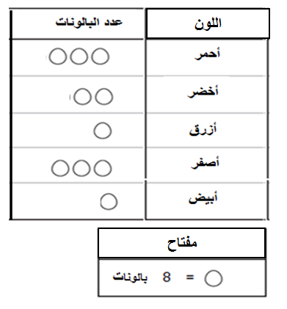

1. كم بالونًا أحمر طلبَتْ سِهام؟

الجواب:_________

1. أيّ جزء يُمثّل عدد البالونات الخضراء من إجمالي البالونات ؟

الجواب:___________

طريقة الحلّ:___________________________________

__________________________________________

1. تذكّرت سِهام بأنّها نسيت أن تطلُب بالونات باللّون البنفسجي. عدد البالونات باللّون البنفسجي أكبر مرّتين من عدد البالونات البيضاء.

كم بالونا باللون البنفسجي عليها ان تطلب؟

الجواب:________________

...................................................

**سؤال 23**

وزن كيس من المكسَّرات 1 كغم، يحتوي الكيس على جَوز، لَوز وَفُستُق.

* وَزن كمية الجَوز في الكيس 300 غم.
* وَزن كمية اللَوز في الكيس كغم.
* والكمية المُتبقة هي فُستُق.

1. كم غرام **لَوز** يوجد في الكيس؟

الجواب: ____________ غرام لوز

1. ما هو **الجزء** الذي يمثله الفُستُق من الوزن الكلي للكيس؟

الجواب: _________

بيّن طريقة حلك.

_______________________________________________________________________________________________________________________________________________________________

...................................................

**سؤال 24**

أمامك رسم لمربع ومُعيّن

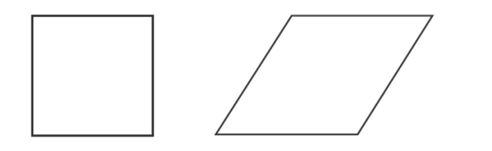

أي الجمل التّالية صحيحة بالنسبة لأحد الأشكال ولكنها ليست صحيحة بالنسبة للشّكل الآخر.

1. جميع الأضلاع متساوية الطول
2. يوجد زوجين متقابلين من الزّوايا المتساوية
3. جميع الزّوايا قوائم
4. يوجد زوجين من الأضلاع المتقابلة المُتساوية

...................................................

**سؤال 25**

أمامك رسم مُصغَّر لمُخمَّس منتظم مُحيطُه 4 **أمتار**.

جميع أضلاع المُخمَّس متساوية في طولها.

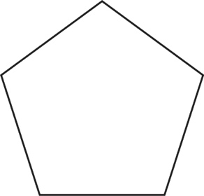ما هو طول ضلع المُخمَّس **بالسنتيمترات**؟

بَيِّن طريقة الحلّ.

الجواب: سم

...................................................

**سؤال 26**

1. ارسُموا على شبكة التربيعات مستطيلًا محيطه 24 سم، سجّلوا بداخله الحرف "أ".
2. ارسُمُوا مستطيلًا آخرَ على نفس شبكة التربيعات محيطه 24 سم ومساحته أكبر من مساحة المستطيل "أ". سجّلوا بداخله الحرف "ب".

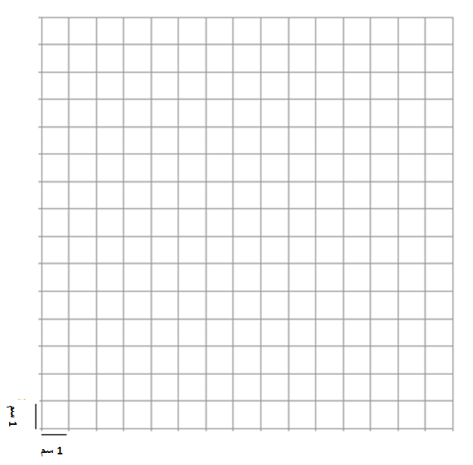

**سؤال 27**

أمامكم مُضلّع، مُعطى جزء من أطوال أضلاعه.

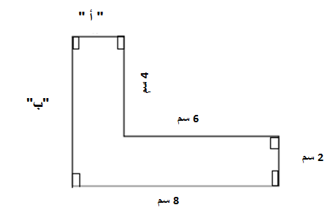

1. ما هو طول الضّلع "أ" ؟

الجواب:____________ سم

1. ما هو طول الضّلع "ب".

الجواب:______ سم

1. احسب محيط الشّكل. بيّن طريقة حلّك.

طريقة الحل:_________________________________________

________________________________________________

الجواب:_________

1. احسب مساحة الشّكل. بيّن طريقة حلّك.

طريقة الحل:_________________________________________

________________________________________________

الجواب:_________

**النهاية**